+Complejidad Temporal

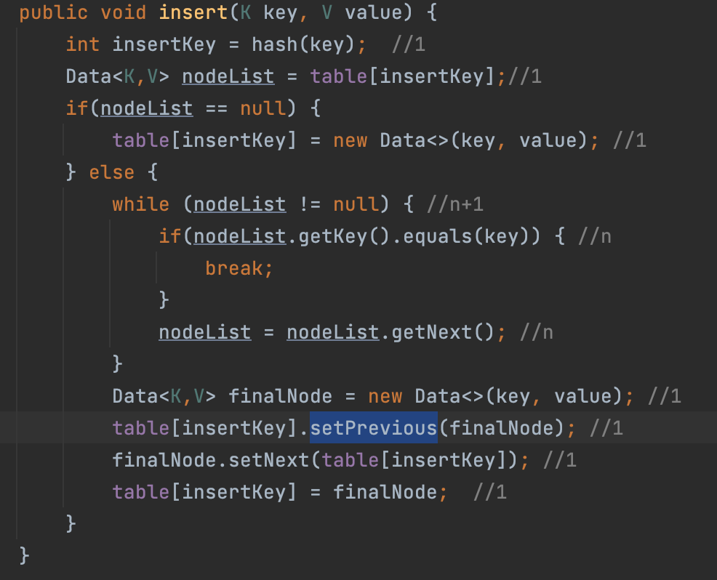

7+2n+(n+1) = O(n)

Complejidad Espacial:

|  |  |  |  |
| --- | --- | --- | --- |
| Tipo | Variable | Tamaño de valor atómico | Cantidad de valores atómico |
| Entrada | key | 32 | 1 |
| Entrada | Value | 176 | 1 |
| Auxiliar | insertKey | 32 bits | 1 |
| Auxiliar | nodeList | 144 bits | 1 |
| Auxiliar | table | N * 144 | 1 |
| Auxiliar | finalNode | 144 | 1 |

Algoritmo (ii)

Complejidad Temporal:

8+2n+(n-1) =O(n)

Complejidad Espacial:

|  |  |  |  |
| --- | --- | --- | --- |
| Tipo | Variable | Tamaño de valor atómico | Cantidad de valores atómico |
| Entrada | deleteKey | 32 | 1 |
| Auxiliar | deleteNode | 144 bits | n |
| Auxiliar | table | N * 144 | 1 |
| Auxiliar | prev | 144 | 1 |
| Auxiliar | next | 144 | 1 |